……………………… MESLEKİ VE TEKNİK ANADOLU LİSESİ 2015-2016 EĞİTİM-ÖĞRETİM YILI
ELEKTRİK ELEKTRONİK TEKNOLOJİSİ ALANI 12. SINIF MOBİL SİSTEMLER DERSİ MODÜLLÜ YILLIK DERS PLANI

Ay | Hf. | St. | HEDEF VE DAVRANIŞLAR | MODÜL-ÜNİTE-KONULAR | ÖĞRENME- ÖĞRETME YÖNTEM VE  TEKNİKLERİ | KULLANILAN EĞİTİM TEKNOLOJİLERİ, ARAÇ VE GEREÇLER | DEĞERLENDİRME (Hedef ve Davranışlara Ulaşma düzeyi)
E  K  İ  M | 28 EYLÜL  2 EKİM | 3 | SMD dirençleri ve SMD kondansatörleri öğrenir. | MODÜL: SMD ELEMANLAR ve ÇİPSETLER  1.SMD ELEMANLAR  1.1.Smd Elemanlar | Anlatım,  soru-cevap  Gösteri, uygulama | Modül Kitapları ve Yardımcı Kaynaklar | Atatürk’ün Milli Eğitime verdiği önem
 | 5 – 9  EKİM | 3 | SMD dirençleri ve SMD kondansatörleri öğrenir. | 1.2.Smd Dirençler  1.3.Smd Kondansatörler | Anlatım,  soru-cevap  Gösteri, uygulama | Modül Kitapları ve Yardımcı Kaynaklar
 | 12 – 16  EKİM | 3 | SMD dirençleri ve SMD kondansatörleri öğrenir. | 1.4. Smd Bobinler  1.5.Smd Sigortalar | Anlatım,  soru-cevap  Gösteri, uygulama | Modül Kitapları ve Yardımcı Kaynaklar | Atatürk’ün Cumhuriyetçilik ilkesi
 | 19 – 23  EKİM | 3 | SMD dirençleri ve SMD kondansatörleri öğrenir. | 1.6.Smd Kodlar | Anlatım,  soru-cevap  Gösteri, uygulama | Modül Kitapları ve Yardımcı Kaynaklar
 | -  26 - 30  EKİM | 3 | SMD malzemelerin lehimlemesini ve sökülmesini öğrenir. | 1.7.Smd Malzeme Lehimleme Ve Sökme Elemanları | Anlatım,  soru-cevap  Gösteri, uygulama | Modül Kitapları ve Yardımcı Kaynaklar | Cumhuriyet Bayramı ve Cumhuriyetin önemi
K  A  S  I  M | 2 – 6  KASIM | 3 | SMD malzemelerin lehimlemesini ve sökülmesini öğrenir. | 1.7.Smd Malzeme Lehimleme Ve Sökme Elemanları | Anlatım,  soru-cevap  Gösteri, uygulama | Modül Kitapları ve Yardımcı Kaynaklar
 | 9 – 13  KASIM | 3 | SMD malzemelerin lehimlemesini ve sökülmesini öğrenir. | 1.8.Smd Elemanı Lehimleme | Anlatım,  soru-cevap  Gösteri, uygulama | Modül Kitapları ve Yardımcı Kaynaklar | 10 Kasım Atatürk’ü Anma ve Atatürk’ün kişiliği
 | 16 – 20  KASIM | 3 | SMD malzemelerin lehimlemesini ve sökülmesini öğrenir. | 1.9.Smd Elemanın Lehimini Sökme | Anlatım,  soru-cevap  Gösteri, uygulama | Modül Kitapları ve Yardımcı Kaynaklar | 1.YAZILI  SINAVI
 | 23 – 27  KASIM | 3 | Küçük paket yapılı entegreleri (çipsetleri) öğrenir. | 2. KÜÇÜK PAKET YAPILI (Cipsetler) ENTEGRELER  2.1.Küçük Paket Yapılı Entegreler | Anlatım,  soru-cevap  Gösteri, uygulama | Modül Kitapları ve Yardımcı Kaynaklar | 24 Kasım Öğretmenler günü ve önemi
A  R  A  L  I  K | 30 KASIM  4 ARALIK | 3 | Küçük paket yapılı entegrelerin (çipsetleri) lehimlenmesini ve lehimlerinin sökülmesini öğrenir. | 2.2.Küçük Paket Yapılı Entegrelerin Lehimlenmesi  2.3.Küçük Paket Yapılı Entegrelerin Lehimini Sökme | Anlatım,  soru-cevap  Gösteri, uygulama | Modül Kitapları ve Yardımcı Kaynaklar | Atatürk’ün Laiklik ilkesi
 | 7 – 11  ARALIK | 3 | Kullanıcıdan cihaz arızası hakkında bilgi almayı ve sistemi elle-gözle muayene etmeyi öğrenir. | MODÜL: GSM TELEFONLARDA ARIZA TESPİTİ  1.ARIZANIN TESPİTİ  1.1. Kullanıcıdan Cihaz Arızası Hakkında Bilgi Alınması  1.2. Sistemin Elle ve Gözle Muayene Edilmesi  1.3. Statik Elektriğin Etkileri ve Esd Ekipmanı | Anlatım,  soru-cevap  Gösteri, uygulama | Modül Kitapları ve Yardımcı Kaynaklar
 | 14 – 18  ARALIK | 3 | Ekranın, kasanın ve antenin sağlamlık kontrolünü öğrenir. | 1.4. Ekran Sağlamlığının Kontrol Edilmesi  1.5. Kasa Sağlamlığının Kontrol Edilmesi  1.6. Anten Sağlamlığının Kontrol Edilmesi | Anlatım,  soru-cevap  Gösteri, uygulama | Modül Kitapları ve Yardımcı Kaynaklar | Atatürk’ün İnkılapçılık ilkesi
 | 21 – 25  ARALIK | 3 | Ana kartın ve baskı devre yollarının kontrol edilmesini öğrenir. | 1.7. Cihaz Kasasının Açılması  1.8. Ana Kartın Kontrol Edilmesi  1.9. Baskı Devre Yollarının Kontrolü | Anlatım,  soru-cevap  Gösteri, uygulama | Modül Kitapları ve Yardımcı Kaynaklar
 | 28 – 31  ARALIK | 3 | Ana kartın ve baskı devre yollarının kontrol edilmesini öğrenir. | 1.10.Devre Elemanlarının Giriş Çıkış Frekansları  1.11.Devre Elemanlarını Sağlamlık Kontrolü | Anlatım,  soru-cevap  Gösteri, uygulama | Modül Kitapları ve Yardımcı Kaynaklar | Atatürk’ün Devletçilik ilkesi
O  C  A  K | 4 – 8  OCAK | 3 | Şebeke ayarlarının ve anten bağlantısının kontrolünü öğrenir. | 2.ŞEBEKE KONTROLÜ  2.1.Şebeke Frekansı ve Ayarları  2.2.Şebeke Ayarlarının Kontrol Edilmesi | Anlatım,  soru-cevap  Gösteri, uygulama | Modül Kitapları ve Yardımcı Kaynaklar | 2.YAZILI  SINAVI
 | 11 – 15  OCAK | 3 | Şebeke ayarlarının ve anten bağlantısının kontrolünü öğrenir. | 2.3.Anten Bağlantısı Kontrolünün Yapılması  2.4.Spectrum Analizör Kullanımı  2.5.Şebeke Çıkış Katı Frekansının Ölçülmesi | Anlatım,  soru-cevap  Gösteri, uygulama | Modül Kitapları ve Yardımcı Kaynaklar | TELAFİ  SINAVI
 | 18 – 22  OCAK | 3 | Şebeke çıkış katı frekansının ölçülmesini ve Sim kart kontrolünü öğrenir. | 2.6.Kartın Devre Şemasının Okunması  2.7.Sayısal Radyo Haberleşme Test Cihazı (Digital Radio Communication Tester) Kullanımı  2.8.Sim Kart Kontrolü | Anlatım,  soru-cevap  Gösteri, uygulama | Modül Kitapları ve Yardımcı Kaynaklar
Ay | Hf. | St. | HEDEF VE DAVRANIŞLAR | MODÜL-ÜNİTE-KONULAR | ÖĞRENME- ÖĞRETME YÖNTEM VE  TEKNİKLERİ | KULLANILAN EĞİTİM TEKNOLOJİLERİ, ARAÇ VE GEREÇLER | DEĞERLENDİRME (Hedef ve Davranışlara Ulaşma düzeyi)
Ş  U  B  A  T | 8 – 12  ŞUBAT | 3 | Blue Tooth fonksiyonunu kontrol etmeyi ve kulaklığının sağlamlık kontrolünü öğrenir. | 3.MOBİL TELEFON EKİPMANLARI  3.1.Blue Tooth Fonksiyonu ve Kontrol Edilmesi | Anlatım,  soru-cevap  Gösteri, uygulama | Modül Kitapları ve Yardımcı Kaynaklar | Atatürk’ün Milliyetçilik ilkesi
 | 15 – 19  ŞUBAT | 3 | Blue Tooth fonksiyonunu kontrol etmeyi ve kulaklığının sağlamlık kontrolünü öğrenir. | 3.2.Blue Tooth Kulaklığı ve Sağlamlık Testi | Anlatım,  soru-cevap  Gösteri, uygulama | Modül Kitapları ve Yardımcı Kaynaklar
 | 22 – 26  ŞUBAT | 3 | Kameranın sağlamlık kontrolünün yapılması öğrenir. | 3.3.Kamera Çalışma Prensipleri  3.3.1.Optik bölüm  3.3.2.Elektronik bölüm  3.3.3.Mekanik bölüm  3.4.Kameranın Sağlamlık Kontrolünün Yapılması | Anlatım,  soru-cevap  Gösteri, uygulama | Modül Kitapları ve Yardımcı Kaynaklar | Atatürk’ün Halkçılık ilkesi
M  A  R  T | 29 ŞUBAT  4 MART | 3 | Kameranın sağlamlık kontrolünün yapılması öğrenir. | 3.5.Kameranın Yazılım Programları  3.5.1.Statik görüntü programı ( Fotoğraf)  3.5.2.Dinamik görüntü programı (Video)  3.6.Kamera Yazılım Programlarının Kontrol Edilmesi | Anlatım,  soru-cevap  Gösteri, uygulama | Modül Kitapları ve Yardımcı Kaynaklar
 | 7 – 11  MART | 3 | Flash donanımının, araç içi konuşma kitinin ve kızılötesi fonksiyonunun sağlamlık kontrolünü öğrenir. | 3.7.Flash Donanımı ve Sağlamlık Testi  3.8.Araç İçi Konuşma Kiti ve Sağlamlık Kontrolü | Anlatım,  soru-cevap  Gösteri, uygulama | Modül Kitapları ve Yardımcı Kaynaklar | 12 MART İSTİKLAL MARŞININ KABULÜ
 | 14 – 18  MART | 3 | Flash donanımının, araç içi konuşma kitinin ve kızılötesi fonksiyonunun sağlamlık kontrolünü öğrenir. | 3.9.GPRS Bağlantısı ve Bağlantı Kablosu Testi  3.10.Kızılötesi Fonksiyonu Ve Sağlamlık Testi | Anlatım,  soru-cevap  Gösteri, uygulama | Modül Kitapları ve Yardımcı Kaynaklar | 18 Mart Çanakkale Zaferi ve önemi
 | 21 – 25  MART | 3 | Çıkış katı frekans ölçümünü ve anten değişimini öğrenir. | MODÜL: GSM TELEFONLARDA ARIZA GİDERME  1.ŞEBEKE PROBLEMLERİNİ GİDERME  1.1.Verici Alıcı Çıkış Katı  1.2.Çıkış Katı Frekans Ölçümü | Anlatım,  soru-cevap  Gösteri, uygulama | Modül Kitapları ve Yardımcı Kaynaklar | Atatürk’ün Çocuk Sevgisi
 | 28 MART  1 NİSAN | 3 | Çıkış katı frekans ölçümünü ve anten değişimini öğrenir. | 1.3.Anten Konnektörü Lehimi Yenilenmesi  1.4.Anten Değişimi | Anlatım,  soru-cevap  Gösteri, uygulama | Modül Kitapları ve Yardımcı Kaynaklar
N  İ  S  A  N | 4 – 8  NİSAN | 3 | Entegre sökme tekniklerini öğrenir. | 2.ARIZALI ENTEGRE DEĞİŞİMİ  2.1. Entegre Sökme Teknikleri  2.1.1. PCB  2.1.2. SMD Entegre Sökme Cihazları ve Aparatları | Anlatım,  soru-cevap  Gösteri, uygulama | Modül Kitapları ve Yardımcı Kaynaklar
 | 11 – 15  NİSAN | 3 | Entegre sökme tekniklerini öğrenir. | 2.1.3. Sıcak Hava İstasyonu ile Entegrenin Sökülmesi  2.1.4. İnfra-Red Isıtıcı ile Entegrenin Sökülmesi  2.1.5. Havya ile Entegrenin Sökülmesi | Anlatım,  soru-cevap  Gösteri, uygulama | Modül Kitapları ve Yardımcı Kaynaklar | 1.YAZILI  SINAVI
 | 18 – 22  NİSAN | 3 | Entegre lehimleme tekniklerini öğrenir. | 2.2. Lehimleme İşleminde Flax  2.3.Entegre Lehimleme Teknikleri  2.3.1.Havya ile Entegre Lehimleme Süreci  2.3.2 Sıcak Hava İstasyonu ile Entegre Lehimleme Süreci  2.3.3. İnfra-red Isıtıcı ile Entegre Lehimleme Süreci | Anlatım,  soru-cevap  Gösteri, uygulama | Modül Kitapları ve Yardımcı Kaynaklar | 23 Nisan Ulusal Egemenlik ve Çocuk Bayramı
 | 25 – 29  NİSAN | 3 | Entegre lehimleme tekniklerini öğrenir. | 2.4. Arızalı Devre Elemanlarının Değişimi | Anlatım,  soru-cevap  Gösteri, uygulama | Modül Kitapları ve Yardımcı Kaynaklar
M  A  Y  I  S | 2 – 6  MAYIS | 3 | Arızalı mekanik parçaların değişimini öğrenir. | 3.ARIZALI MEKANİK PARÇALARIN DEĞİŞİMİ  3.1.Mobil Telefonu Oluşturan Parçalar  3.2. Mekanik Parçaların Sökülmesi | Anlatım,  soru-cevap  Gösteri, uygulama | Modül Kitapları ve Yardımcı Kaynaklar | 1 MAYIS EMEK VE DAYANIŞMA GÜNÜ
 | 9 – 13  MAYIS | 3 | Bilgisayar bağlantı portları ve özelliklerini öğrenir. | 4.GSM TELEFON PROGRAM YÜKLEME  4.1.Program Yüklemenin Amacı  4.2. Bilgisayar Bağlantı Portları Ve Özellikleri  4.2.1.Giriş/Çıkış (I/O) Portlarının Özellikleri | Anlatım,  soru-cevap  Gösteri, uygulama | Modül Kitapları ve Yardımcı Kaynaklar
 | 16 – 20  MAYIS | 3 | Bilgisayar bağlantı portları ve özelliklerini öğrenir. | 4.2.2.Paralel Port  4.2.3.Seri Port  4.2.4.USB (Universal Serial Bus) Portu  4.2.5.Ethernet Portu RJ45 | Anlatım,  soru-cevap  Gösteri, uygulama | Modül Kitapları ve Yardımcı Kaynaklar | 19Mayıs Gençlik ve Spor Bayramı
 | 23 – 27  MAYIS | 3 | GSM telefonuna program yüklenmesini öğrenir. | 4.3.Program Yükleme  4.3.1. Bilgisayar Ara Bağlantı Kabloları  4.3.2. Program Yükleme Araçları  4.3.3. Programın Yüklenmesi | Anlatım,  soru-cevap  Gösteri, uygulama | Modül Kitapları ve Yardımcı Kaynaklar
H  A  Z  İ  R  A  N | 30 MAYIS  3 HAZİRAN | 3 | Cihazın kalite kontrolünü öğrenir. | 5.CİHAZ KALİTE KONTROLÜ  5.1.Tüm Fonksiyonların Testi | Anlatım,  soru-cevap  Gösteri, uygulama | Modül Kitapları ve Yardımcı Kaynaklar | 2.YAZILI  SINAVI
 | 6 – 10  HAZİRAN | 3 | Cihazın kalite kontrolünü öğrenir. | 5.1.1.Teknik elemanın kontrolü  5.1.2.Diğer bir elemanın kontrolü | Anlatım,  soru-cevap  Gösteri, uygulama | Modül Kitapları ve Yardımcı Kaynaklar | TELAFİ  SINAVI
 | 13 – 17  HAZİRAN | 3 | Arıza ve kullanım hatası hakkında bilgi vermeyi öğrenir.  İşlemin fiyatlandırılmasını öğrenir. | 5.2. Arıza Kayıt Formu Güncelleme  5.3.Arıza Ve Kullanım Hatası Hakkında Bilgi Verme  5.4.İşlemin Fiyatlandırılması  5.4.1.Malzeme  5.4.2.İşçilik | Anlatım,  soru-cevap  Gösteri, uygulama | Modül Kitapları ve Yardımcı Kaynaklar
Bu plan 2551 Sayılı Tebliğler Dergisindeki Ünitelendirilmiş Yıllık Plan Örneğine göre hazırlanmıştır. Konular, MEGEP- MOBİL SİSTEMLER DERSİ MODÜLLERİNE ne göre hazırlanmıştır.
2104 VE 2488 S.T.D.den Atatürkçülük konuları plana eklenmiştir

UYGUNDUR
ZÜMRE ÖĞRETMENLERİ ……./……./2015
………..
………………………………………………………………………………………………….. Okul Müdürü
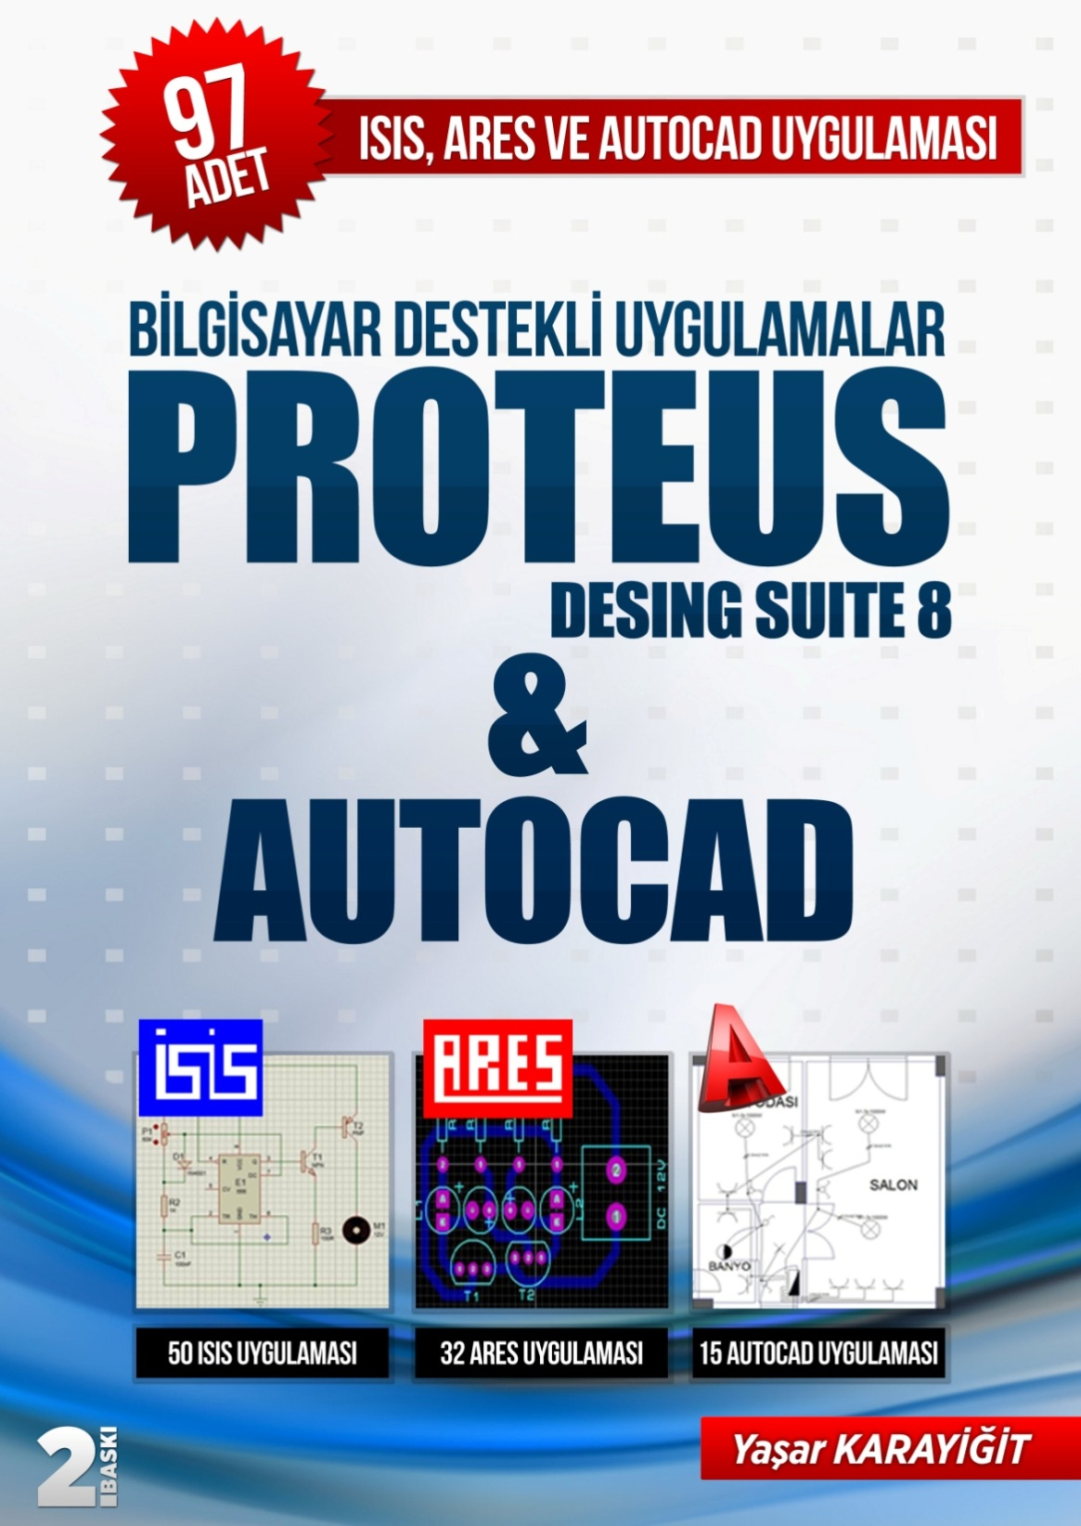 | - KİTAP A4 KAĞIDI BOYUTUNDA VE 256 SAYFADIR.  - KİTAP TEMRİN DEFTERİ DÜZENİNDE HAZIRLANMIŞTIR.  - HER UYGULAMA DA İŞLEM BASAMAKLARI VE ÖĞRENCİ NOT ÇİZELGESİ BULUNMAKTADIR.  2015-2016 EĞİTİM YILI İÇİN TOPLU ALIMLARDA KİTAP FİYATI  6 (ALTI) TL’DİR.  30 ADET VE ÜZERİ ALIMLARDA KARGO ÜCRETSİZDİR.  OKULUNUZA ÜCRETSİZ ÖRNEK KİTAP İSTEMEK İÇİN 0 505 796 55 13  NOLU TELEFONU ARAYABİLİRSİNİZ.  www.isisares.com adresinden örnek temrinleri ve kitap içeriğini indirebilirsiniz.  PARAKENDE ALIM İÇİN ;  http://www.kitapyurdu.com/kitap/bilgisayar-destekli-uygulamalar-proteus-desing-suite-8--autocad/357421.html  http://www.babil.com/urun/bilgisayar-destekli-uygulamalar-proteus-desing-suite-8-and-autocad-kitabi-yasar-karayigit

